 | TAI YUEN HI-TECH INDUSTRIAL PARK | 特約商店合約書

台元科技園區特約商店簽訂規範與說明：(說明頁面請勿列印附在合約上)

一、合約雙方規範
- 甲、乙雙方中之任一方違約致他方因此支出任何費用、成本或權益受損，應由違約之一方對他方負完全之補償及損害賠償責任。
- 合作期間內，雙方不得隨意提前終止本合約，若有合約優惠條件變更，需於一個月前以書面通知他方，以利本中心公告修正；當實際優惠條件與合約記載不符本單位將視同毀約並無條件結束合作。
- 雙方同意得經由書面方式重新擬定特約商店合約書增補合約方式，進行合約到期續約、新增或調整雙方的合約內容。
二、收件方式
- 特約商店合約書請一律使用寄送指定地址或親送一式兩份並蓋章，地址：30288新竹縣竹北市台元街26號2樓管理中心，收件人及電話資訊如合約書立合約書人甲方之「聯絡人」資訊。
- 本特約收件方式不提供傳真服務、電子信箱服務。
三、合約一式兩份
- 特約商店合約書規範為一式兩份，未提供一式兩份者不符合條件。
- 特約商店合約書可使用台元科技園區管理中心版本文件，若廠商自行擬定特約商店合約書，可提供廠商版本文件，簽約規範同上述一式兩份。
四、合約期限
- 合約優惠迄日請填寫年度終止日以利整體作業，如XX年12月31日。
- 合約優惠起訖日期間至少一年以上；未達一年者不受理合作。
- 本合約期滿後，雙方對合約內容一律式視同結束合作；當條件相同時必須以書面方式續約。
五、審核
- 本中心有權審核特約商店合約書之權利。
- 當優惠內容、合約期間、立約書人乙方資料、未用印(用印錯誤)、填寫不實或空白、一式兩份內容不相同、僅提供一份合約、錯別字。以上資料缺少或錯誤任一項則視同無效合約。
- 本合約優惠內容請詳實填寫優惠項目及折扣或特別服務，請勿填寫不須特約即可享有優惠之項目；僅能一次性優惠項目非本單位期望合作方式。
- 本中心不受理以下特約合作：營造業、建築業、汽車業、房地產、房屋租賃、網路購物、電商、保險業、銀行業務(理財服務、信用卡服務等)、人力仲介(外籍勞工、人力銀行)、非實體店面、有實體登記地非實體門市以及本單位審核非期望合作之單位。
六、合作相關
- 簽約後如有提供較本合約所載優惠事項更優惠之措施或促銷特惠活動，應逕予優惠對象優惠，無須修改合作同意書之優惠內。
- 乙方若有週期性活動廣告可備齊資訊以EMAIL至des@tyht.com.tw提供給甲方，甲方將視情況內部需再審核後協助刊登於台科特店粉絲團專頁。
- 廣告宣傳物乙方須確認活動相關內容之正確性與確認服務內容，提供之宣傳內容保證無違反公平交易法、著作權法、商標法、醫療法等相關法令後始得進行。
 | TAI YUEN HI-TECH INDUSTRIAL PARK | 特約商店合約書

內部專用請勿勾選： □通過審核 □未通過審核
台元科技園區(以下簡稱甲方)為增進所屬員工之福利，特選信譽卓著，品質、服務優良之商號 (以下簡稱乙方)為特約商店。經雙方協議，同意訂定下列條款並共同遵守之。
合約狀態：□新簽約 □續約
台科特店卡樣式如下：
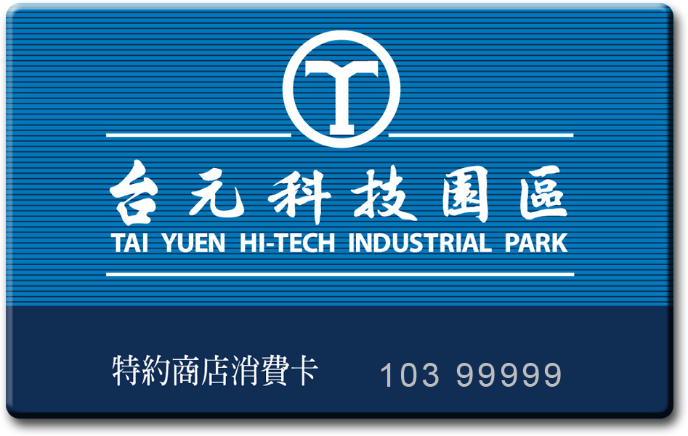

本合約所謂持卡人係指經台元科技園區管理服務
中心進駐資格之廠戶同仁(員工)，其發行之「台
元科技園區特約商店消費卡(以下簡稱台科特店卡)」
標示有台元科技園區名稱及字樣之識別證件。

- 甲方員工前往乙方購物消費，憑台元科技園區特約商店消費卡，即可享有特價優惠。
- 本合約有效期間自民國 年 月 日起，至□民國 年 月 日止或□永久。
- 本合約期滿後，雙方對合約內容無提前續約或合約期限截止，則視同結束特約關係。
- 乙方提供給甲方之消費優惠相關內容如下：
四-1、優惠內容：(請填寫優惠內容，若優惠資訊較多請以附件方式提供)

四-2、優惠注意事項：(請填寫優惠備註)
□本優惠不得折抵現金或退款。
□本優惠不得與其他優惠併用。
□本優惠消費需另加原價10%服務費。
□本優惠部份國定假日不得使用：______________________________________
□其他：____________________________________________________________
____________________________________________________________
四-3、優惠門市：(請填寫優惠單一門市資訊，若為全省門市請以附件方式提供)
名稱：
地點：
電話：

四-4、證件辨識方式：(請擇一選項，填寫兩項以上為無效)
□限本人或家屬、親友出示「台元科園區特約商店消費卡」。
□限本人出示「台元科園區特約商店消費卡」。
□限本人出示「台元科園區特約商店消費卡」與「公司識別證」雙卡辨識。
□限本人出示「台元科園區特約商店消費卡」與「身分證件」雙卡辨識。

- 在有效期間雙方認為有修改必要時，得隨時協商修改合約內容。如乙方須調整消費優惠，需重新簽訂特約合約並完成更換作業；若無更換甲方將結束特約合作。
- 本合約有效期間內，若發生乙方不履行優惠內容或是先提高售價再打折扣等，若經查證屬實，本園區得未經催告逕行解除特約。
- 停止營業者，應於停業生效日前 1 個月以書面寄送至本中心，俾利更新網頁資料。
- 當甲方持卡人消費使用乙方服務或商品時，如因交易所產生之所有紛爭，應由乙方依善意與誠信原則加以處理及解決，概與甲方無涉。
- 本合約一式兩份，甲乙雙方各持一份為憑。管理中心收件後審核時間為一個月以內，若超過一個月後未收到台元科技園區特約商店合約書寄回，表示未通過。未通過廠商恕不通知且所寄表件不另退還。經審核通過，本中心會將合約書用印後寄回一份，並將 貴店資料登錄在「台元科技園區官網」特約商店資料庫中。
- 其他相關特約合約規則與審核說明，請參閱附件頁說明文。

立合約書人甲方：台元科技園區第一期管理委員會
代表人：魏南華
聯絡人：盧德瑋
特約專用章
地址：30288新竹縣竹北市台元街26號2樓 一期會館管理中心
電話：03-5525118
傳真：03-5525181
網址：www.tyht-service.com.tw
Email：des@tyht.com.tw

立合約書人乙方： (本區域填寫欄位必填)
大章或統編章
代表人： 聯絡人：
地址：
電話： 傳真：
網址：
EMAIL：

中 華 民 國 年 月 日

